淡江時報 第 1192 期
紀珊如分享如何讓教學成為升等助力
學校要聞
【記者吳沂諠淡水校園報導】教師教學發展中心10月1日中午12時，邀請觀光系副教授紀珊如以「找回初心：讓教學成為升等的助力」為題，在I501分享自己將教學實踐研究計畫連結學術成果的心路歷程，約30名教師參與聆聽。

紀珊如開頭時提及，自己過去曾在高中校園任教，但心中一直有著出國唸書的夢想，因此隻身前往英國完成碩、博士學業，來到淡江任教後，喜歡教書的她將「教學實踐研究」作為目標，若能將創新的想法實施於課程，展現更全新的樣貌，不僅提升學生學習動力，未來也可以幫助自己升等。

在《教學實踐研究》期刊中，教學實務紀要（Research Note）著重開創意義和實務應用的價值，並以創新性的教學實踐策略為主，她提醒撰寫紀要時，須包含主要發現的報告、方法論問題及解決方式、開發特定研究議題的概念討論等，並需注重課程設計、教具開發及班級經營策略。

「即便我沒拿到計畫案，我也會不斷努力且持續進行投稿。」紀珊如表示自己並非屢戰屢勝，在實施實踐研究時，研究過程相當重要，除比較國內外期刊外，更要檢視手中的「資產」，即面對自己過去未獲選的計畫案，從中檢討、分析自我的不足、觀察環境局勢及尋找自我亮點，才能有所進步。此外，她感謝學校提供許多資源，也特別感謝教授葉劍木的指點迷津，幫助自己在研究過程中不斷學習與適應。

紀珊如強調，若要將教學行動轉換為研究過程，需參考審查委員的意見，改善自己的資料分析能力、呈現方式與重點摘要等，以達到質性和量化研究的平衡，方能吸引評審委員的目光，非僅是撰寫成果報告。

最後，她以自己開設的選修課程「葡萄酒及酒莊觀光入門」為例，說明對眾多學生而言充滿新鮮感，課程原先著重葡萄酒相關的理論，但後來經由審查委員的建議後，將桌遊、小組競賽活動加入課程，幫助學生記憶葡萄酒的特色和風味，並從中蒐集學生的回饋，作為課程研究的結果，從原先的退件遺憾，經由一番修正調整後，順利拿到該年度的研究計畫案。

西語系助理教授羅雅芳分享，一直以來都會聆聽教學實務的分享，紀珊如分享的內容很吸引自己，尤其是將審查委員的回饋與建議，當作改善自我的資源並加以運用，這點令自己最感到特別，也希望能向她的堅持不懈多加學習。
2024/10/13

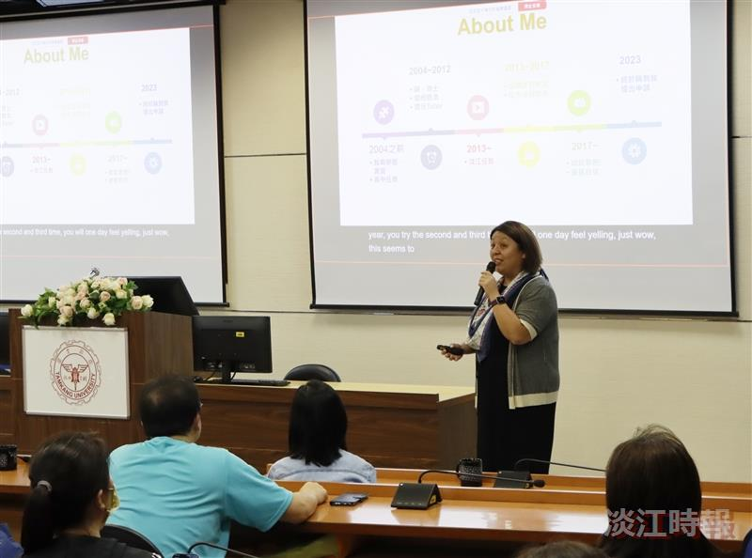
教發中心邀請觀光系副教授紀珊如，以「找回初心：讓教學成為升等的助力」為題，分享教學實務紀要的撰寫經驗與注意事項。（攝影／范浩群）

